zadání
souboru změn č. 2 ÚPO

B Y S T R O V A N Y

Zpracováno dle vyhlášky Ministerstva pro místní rozvoj č. 500/2006 Sb., o územně analytických podkladech, územně plánovací dokumentaci a způsobu evidence územně plánovací činnosti.

Schvalující orgán: Zastupitelstvo obce Bystrovany

………………………………………………………………………………...

Pořizovatel: Magistrát města Olomouce, jako úřad územního plánování podle ust. § 6 odst. 1 písm. c) stavebního zákona, v návaznosti na ust. § 5 odst. 1 a 2 stavebního zákona,

Oprávněná osoba pořizovatele:……………………………………………………………………….
Ing. Radek Dosoudil, vedoucí odboru koncepce a rozvoje Magistrátu města Olomouce

Bystrovany – říjen 2009

Úvod

Pořizovaní vybraných dílčích změn územního plánu bylo schváleno ZO Bystrovany na zasedání dne 15.4.2009 a 30.6.2009.
Pro spolupráci na pořízení souboru změn č. 2 územního plánu Bystrovany (dále jen ÚPO) byl na zasedání ZO dne 15.4.2009 určen pan ing.Vladimír Bordovský, starosta obce, v souladu se zákonem č.183/2006 Sb., o územním plánování a stavebním řádu , ve znění zákona 68/2007 Sb.
Návrh Zadání souboru změn je zpracován dle přílohy č. 6 vyhlášky Ministerstva pro místní rozvoj č. 500/2006 Sb., o územně analytických podkladech, územně plánovací dokumentaci a způsobu evidence územně plánovací činnosti.

Předmětem souboru změn č.2 územního plánu obce Bystrovany jsou dílčí změny č.:

1 | převedení všech výhledových ploch pro bydlení v prostoru ulice Bystřické a severně od Ferony do návrhu
2 | převedení výhledových ploch pro výrobu mezi prodejnou Peugeot a Feronou a mezi přivaděčem od Lipníku do Olomouce a obcí do návrhu
3 | rozšíření návrhové plochy V3 k zařízení ČOV
4 | rozšíření ploch pro podnikání v západní části obce v návaznosti na k.ú. Chválkovice
5 | změna funkčního využití stávajícího historického objektu pevnůstky
6 | přehodnocení dopravní obsluhy v řešeném území ve vazbě na dílčí změny 1 a 2
7 | návrh dopravního napojení východní části obce a jejich rozvojových ploch severně od řeky Bystřice
8 | zapracování aktuální trasy vedení silnice I/46 dle schválených ZÚR Olomouckého kraje
9 | návrh dopravního napojení území označovaného v současném ÚPO jako územní prvek D3, D2, V4 po hranici katastrů obcí Bystrovany a Bukovany na komunikaci III/4438
10 | aktualizace režimu funkčních regulativů ÚPO

- požadavky vyplývající z politiky územního rozvoje, územně plánovací dokumentace vydané krajem, popřípadě z dalších širších územních vztahů

Zvláštní požadavky uvedeného druhu nejsou. Ze schválené politiky územního rozvoje, která řeší koncepci územní struktury na úrovni republiky, žádné požadavky pro území dotčené změnami nevyplývají.
Z nadřazené územně plánovací dokumentace Zásad územního rozvoje Olomouckého kraje, vydaných usnesením č. UZ/21/32/2008 Zastupitelstvem Olomouckého kraje ze dne 22.2.2008 vyplývá povinnost aktualizace trasy vedení silnice I/46, která bude řešena v dílčí změně č.8.
Z hlediska hodnocení vlivu změn ÚPO na území sousedních obcí nevyplývají speciální požadavky na konkrétní řešení. Dopravní obsluha v severní části obce může ovlivnit využitelnost ploch na západní části k.ú. Bukovany (týká se dílčí změny č. 9).
Z hlediska hodnocení dalších širších vztahů nevyplývají žádné požadavky pro řešení předkládaných návrhů na jednotlivé změny využití území.

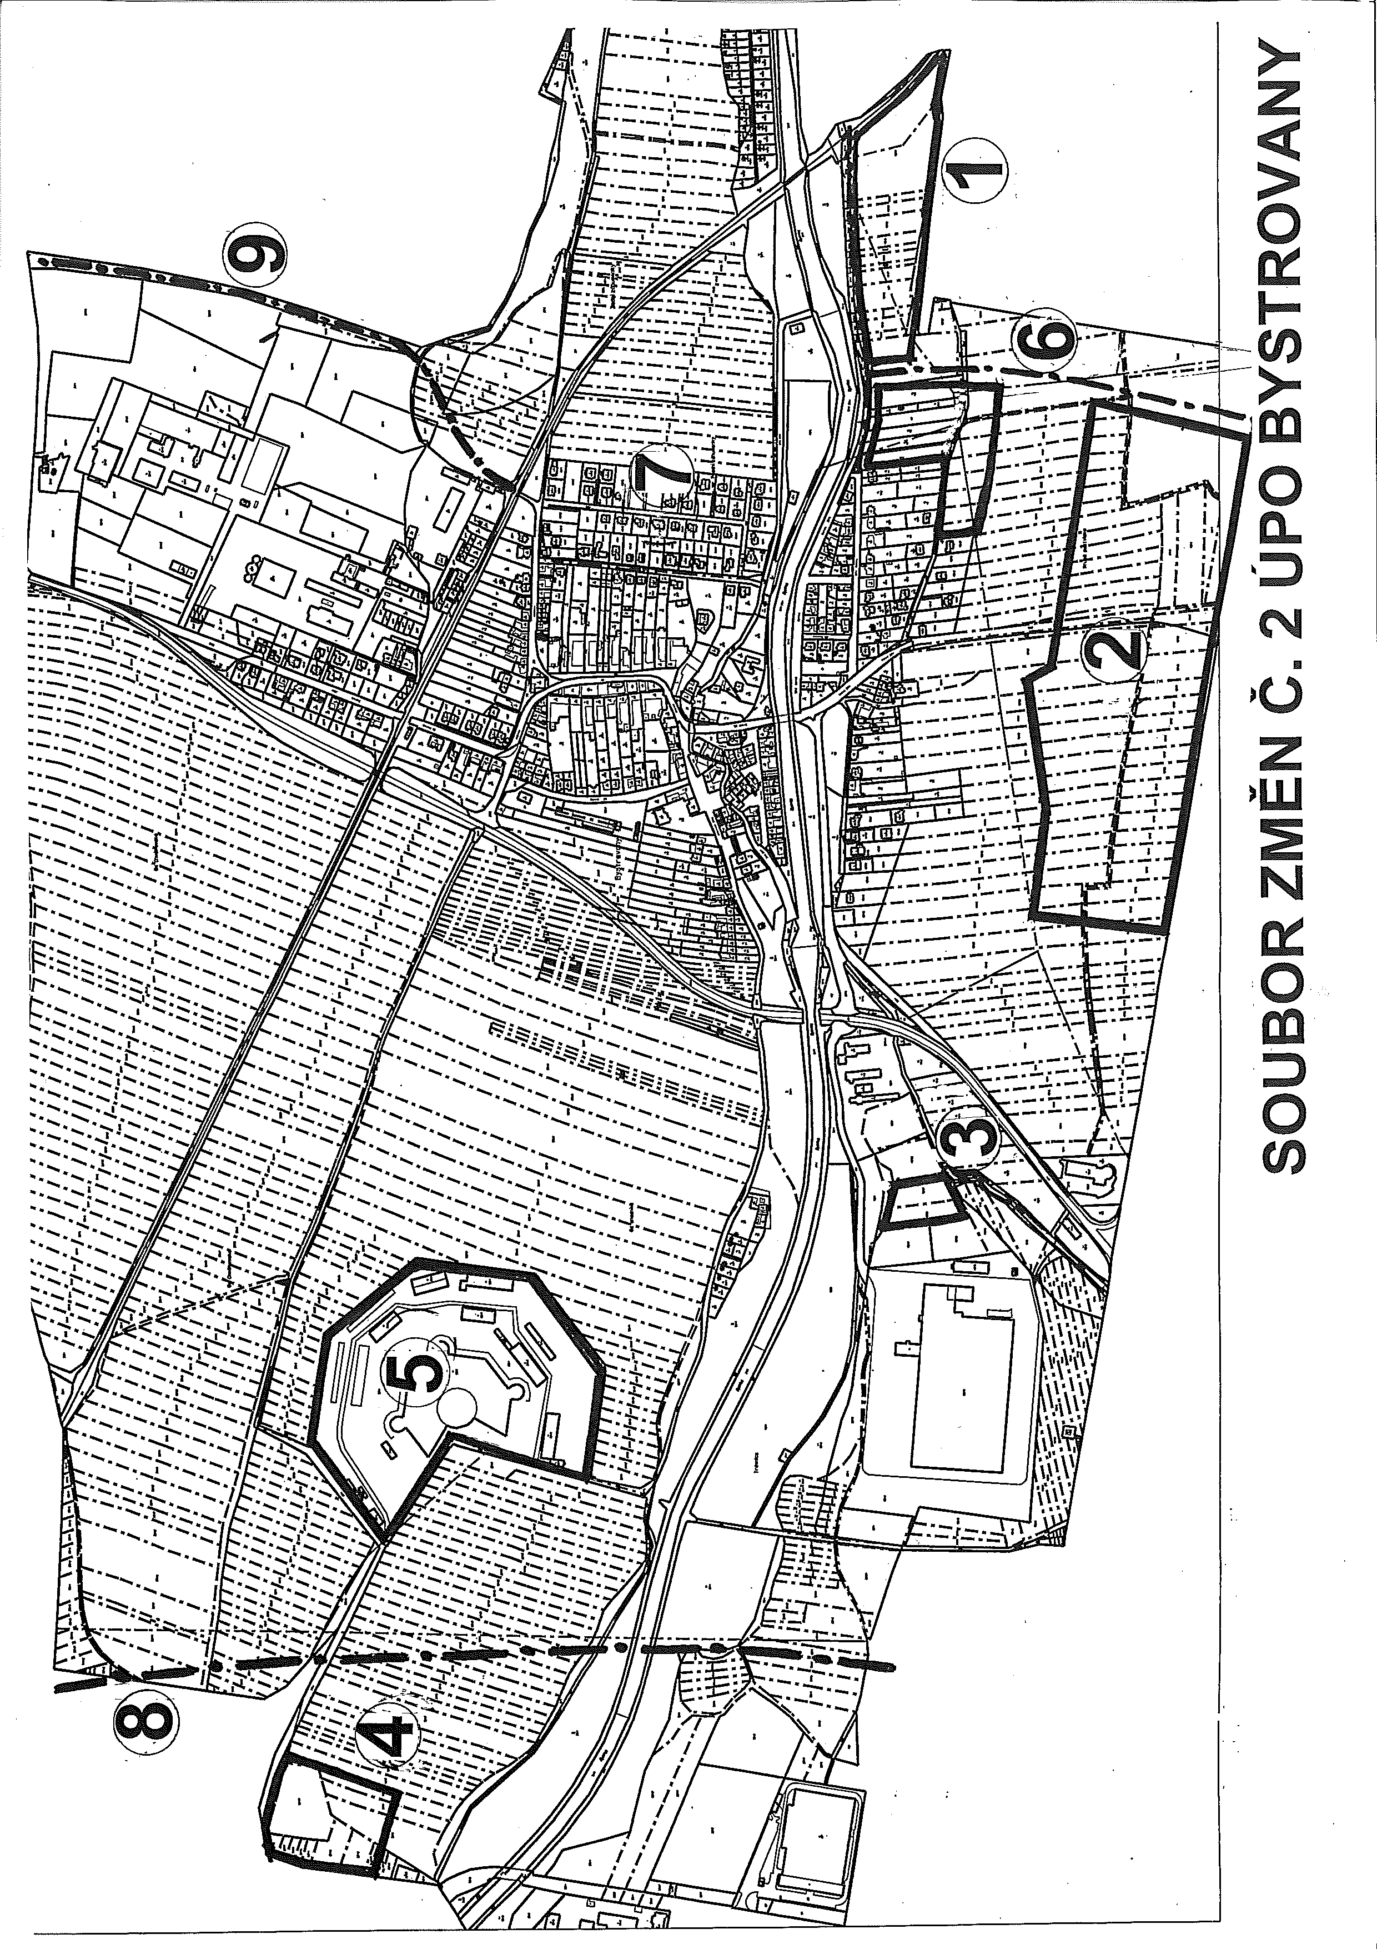

- požadavky na řešení vyplývající z územně analytických podkladů

Z územně analytických podkladů a platné ÚPD vyplývají určitá omezení pro využitelnost ploch na území obce. Jsou dána jednak limity využití území (vyplývající ze zákonů a správních rozhodnutí) a dále vymezenými hodnotami řešeného území. Řešené změny se dotýkají jak zastavěného a zastavitelného území, tak i části krajiny. V rámci zpracování požadovaných změn ÚPO je třeba respektovat , eventuelně navrhnout řešení i z hlediska dotčení uvedených jevů:

Limity využití území: | Týká se dílčí změny č.
CHOPAV řeky Moravy | 4, 5, 8
Vodovodní řad skupinového vodovodu | 4, 6, 8,
Záplavové území stanovené Q 100 | 1, 6, 7,
Venkovní vedení el.sítě 110 kV včetně OP | 8
Venkovní vedení el.sítě 22 kV včetně OP | 1, 5, 6, 7,9,
RR trasa | 1, 2, 4, 5, 6, 8,
Dálkový komunikační kabel | 4
Regionální biokoridor | 6,
OP lesa | 1,
Železniční trať včetně OP | 1, 7, 8, 9,
OP silniční | 2,
Území s archeologickými nálezy | 3

Hodnoty v území: | Týká se dílčí změny č.
Urbanisticky hodnotné území – pevnostní fort č.IV | 5
Železniční trať | 1, 7, 8, 9,
Území s archeologickými nálezy | 3

- Požadavky na rozvoj obce

Požadavky na pořízení změn územního plánu jsou iniciovány
- ze strany obce
potřeba řešení nevyhovující dopravní obsluhy území, uvedení ÚPO Bystrovany do souladu s nadřazenou ÚPD – Zásadami územního rozvoje Olomouckého kraje (dále ZÚR) a dále potřeba korekce režimu funkčních regulativů
- ze strany vlastníků pozemků a zájemců o výstavbu
snížení deficitu okamžitě technicky i ekonom. dostupných ploch pro výrobu i pro výstavbu RD
Požadované změny územního plánu se týkají těchto funkcí:
- dopravní obsluha ve vybrané části území obce: dílčí změna č. 6,7,9
- funkce bydlení
převedení výhledové plochy do návrhu ÚPO: dílčí změna č. 1
- funkce výroby
převedení výhledové plochy do návrhu ÚPO: dílčí změna č. 2,
rozšíření ploch výroby : dílčí změna č. 3, 4
- změna funkčního využití plochy (plocha armády, funkční regulativ Ua – požadavek bez specifikace: dílčí změna č. 5
- uvedení ÚPO do souladu se ZÚR: dílčí změna č. 8
- korekce režimu funkčních regulativů ÚPO: dílčí změna č. 10

Situace dílčích změn – viz předcházející strana.

- Požadavky na plošné a prostorové uspořádání území (urbanistickou koncepci uspořádání krajiny)

„Soubor změn č. 2 ÚPO Bystrovany“ obsahuje lokality, jejichž jádro je vymezeno v přiložené situaci, skutečný rozsah bude upřesněn buď v řešení územní studie (která by měla být podkladem řešené změny č.1, 2 a 7) nebo návrhem změny .

Případné změny územního plánu zásadně nemění urbanistickou koncepci územního plánu.

- Požadavky na řešení veřejné infrastruktury

Doprava:
Dílčí změny č. 6,7 a 9 budou řešit samostatně dopravní obsluhu dotčeného území tak, aby došlo k odlehčení a redukci dopravní zátěže centra obce.
V rámci zpracování souboru změn obecně pak bude řešeno dopravní napojení nově vymezených zastavitelných ploch na stávající komunikační síť. V případě potřeby bude navržen průjezdný komunikační systém bez slepých ulic, tzv.závleků. Doplnění kostry dopravní obsluhy (obslužné komunikace i pěší trasy) bude plynule navazovat na stávající systém okolní zástavby.
Bude prověřena nutnost vymezení nové komunikační trasy jako VPS. V případě změn zastavitelného území budou respektovány příslušná ustanovení z.č. 13/1998Sb. v platném znění.
Technické vybavení:
Projektant posoudí rozsah nově navrhovaného využití území s ohledem na technickou infrastrukturu. Musí být stanoveny nároky na potřebu energií, vody (včetně protipožárního zabezpečení) a odkanalizování. Budou navrženy trasy nových inženýrských sítí, včetně specifikace podmínek pro využití stávajících inženýrských sítí. Za tím účelem projektant provede průzkum existence stávajících inženýrských sítí, zjistí jejich technický stav a kapacitní možnosti a bude stanoven rozsah případných rekonstrukcí
Nově navržená zařízení technické vybavenosti budou zařazena do seznamu veřejně prospěšných staveb včetně doplnění příslušné výkresové dokumentace.
Zvláštní požadavky:
Bude uvedeno, jakým způsobem bude zajištěno nezhoršení odtokových poměrů v dané lokalitě (zejména dílčí změna č.2) , dešťové vody budou v maximální možné míře uváděny do vsaku , nebo zdrženy.

- Požadavky na ochranu a rozvoj hodnot území
V rámci řešení ploch vybraných lokalit budou z hlediska jejich nové využitelnosti respektovány historické hodnoty obce, zejména prostorová struktura obce a historická cestní síť a dále hodnoty, uvedené v tabulce kap. “b“.
Zásadní urbanistická koncepce ani principy systému ekologické stability území nebudou řešením dílčích změn dotčeny. V případě řešení dílčí změny č. 1 bude respektována trasa stávajícího regionálního biokoridoru.

- požadavky na veřejně prospěšné stavby, veřejně prospěšná opatření a asanace

V rámci navrhovaných změn nedojde k asanačním zásahům z hlediska veřejných zájmů, pokud budou vyčleněny v rámci změny ÚP veřejně prospěšné stavby nebo veřejně prospěšná opatření, bude projektantem zohledněno.

- další požadavky vyplývající ze zvláštních právních předpisů (např. požadavky na ochranu veřejného zdraví, civilní ochrany, obrany a bezpečnosti státu, ochrany ložisek nerostných surovin, geologické stavby území, ochrany před povodněmi a jinými rizikovými přírodními jevy)

Projektant posoudí návrh řešení změn z hlediska případných rizik zátěží ŽP (včetně hledisek ochrany zdraví před nepříznivými účinky hluku a vibrací), tedy z hlediska ochrany životního prostředí a vytváření zdravých životních podmínek.
Zájmy obrany a ochrany státu, ochrany ložisek nerostných surovin a jejich těžby nebudou řešenou změnou dotčeny.
Bude provedeno vyhodnocení důsledků navrhovaného řešení na zemědělský půdní fond a zpracováno zdůvodnění předkládaných požadavků dle navrhovaných dílčích změn ve smyslu ust. § 5, odst. 1, zákona č. 334/1992 Sb. Pozemky určené k plnění funkce lesa nebudou řešením změny dotčeny.

- požadavky a pokyny pro řešení hlavních střetů zájmů a problémů v území

Hlavním střetem zájmů v území je skutečnost, že požadavek na rozvoj obce vždy naráží na ochranu zemědělského půdního fondu, protože je obec obklopena zejména pozemky zařazenými do I. a II. třídy ochrany ZPF a bez jejich záboru není další rozvoj obce uskutečnitelný.
Požadavky a pokyny pro řešení uvedených střetů zájmů a problémů nejsou v této fázi podrobně specifikovány. Očekává se, že vyplynou z požadavků dotčených orgánů.

- požadavky na vymezení zastavitelných ploch a ploch přestavby s ohledem na obnovu a rozvoj sídelní struktury a polohu obce v rozvojové oblasti nebo rozvojové ose

V rámci návrhu souboru změn č.2 ÚPO Bystrovany dojde k rozšíření zastavitelného území. Projektant tyto změny vyhodnotí v příslušných částech územně plánovací dokumentace.
Jedná se o tyto dílčí změny: č. 1, 2, 3, 4, 6 a 9
Dílčí změna č.8 – trasa tzv. východní tangenty bude převzata z dokumentace ZÚR.

- požadavky na vymezení ploch a koridorů, ve kterých bude uloženo prověření změn jejich využití územní studií

Požadavek na zpracování územní studie je specifikován u dílčí změny č. 1, 2 a 7. Ostatní plochy dílčích změn jsou malého rozsahu , upřesnění požadavků prostorové regulace řešené lokality bude uvedeno pouze v textové části změny.
Jednoduché územní studie pro změny č. 1 , 2 a 7 budou zpracovány nejpozději v průběhu projekčních prací na souboru změn č.2 ÚPO Bystrovany.

- požadavky na vymezení ploch koridorů, pro které budou podmínky pro rozhodování o změnách jejich využití stanoveny regulačním plánem

Požadavky nejsou definovány

- požadavky na vyhodnocení vlivů změny územního plánu na udržitelný rozvoj území, pokud dotčený orgán ve svém stanovisku k návrhu zadání uplatnil požadavek na zpracování vyhodnocení z hlediska vlivů na životní prostředí nebo pokud nevyloučil významný vliv na evropsky významnou lokalitu či ptačí oblast

Budou eventuelně uplatněny ze strany DO, do textu schvalovaného zadání bude doplněno po fázi jeho projednávání.

- případný požadavek na zpracování konceptu, včetně požadavků na zpracování variant

Požadavek na zpracování konceptu není pořizovatelem uplatňován, soubor změn bude zpracován přímo formou návrhu.
Pořízení souboru změn č.2 ÚP Bystrovany bude realizováno v souladu s § 55, odst. (2), zákona č. 183/2006 Sb., o územním plánování a stavebním řádu, který platí od 1.1.2007.

- požadavky na uspořádání obsahu návrhu územního plánu a na uspořádání obsahu jeho odůvodnění s ohledem na charakter území a problémy k řešení včetně měřítek výkresů a počtu vyhotovení

Z hlediska funkční regulace uspořádání území bude použit systém funkcí a funkčních typů z platného ÚPO Bystrovany.

Vzhledem k tomu, že se jedná o vydání změny územního plánu formou opatření obecné povahy, kterým se mění závazná část územního plánu vyhlášená obecně závaznou vyhláškou, je třeba se při zpracování změny řídit metodikou MMR, uvedenou na stránkách Ústavu územního rozvoje v Brně: www.mmr.cz (vydání změny územního plánu formou opatření obecné povahy – metodické doporučení odboru územního plánování MMR).
Dokumentace změny územního plánu bude zpracována v souladu s vyhláškou č. 500/2006 Sb. a bude obsahovat tyto části:
I – Změna územního plánu
- Obsah textové části změny územního plánu bude zpracován dle výše uvedené metodiky MMR.
- Grafická část změny územního plánu bude zpracována v tomto rozsahu:
I/1 Hlavní výkres změn ÚPO
I/2 Výkres změn řešení veřejné infrastruktury (event.i I/4)
I/3 Výkres veřejně prospěšných staveb, opatření a asanací
II – Odůvodnění změny územního plánu
- Obsah textové části odůvodnění změny územního plánu bude odpovídat přiměřeně rozsahu daném v příloze č.7 vyhlášky č. 500/2006 Sb.
- Grafická část odůvodnění změny územního plánu bude zpracována v tomto rozsahu:
II/1 Koordinační výkres (odpovídá hl.výkresu urb.koncepce ÚPO)
II/2 Výkres předpokládaného záboru půdního fondu

Vzhledem k tomu, že změna územního plánu je vydávána formou opatření obecné povahy, kde projektant zpracovává mimo návrh-výrok jen část odůvodnění, jeví se jako výhodné členit změnu územního plánu na tyto dvě části:
- část textovou, obsahující výrok (část I) a odůvodnění (část II), které doplní pořizovatel před vydáním změny
- část grafickou, která bude přílohou jednotlivých částí textu opatření obecné povahy
Výkresová část řešení změny bude zpracována v měřítku 1: 5 000 nebo podrobnějším. Pro účely fáze projednávání bude dokumentace změny předána pořizovateli ve dvou vyhotoveních. Po její úpravě dle výsledků projednávání bude návrh změn předán v počtu čtyř vyhotovení a v digitální podobě na CD.

